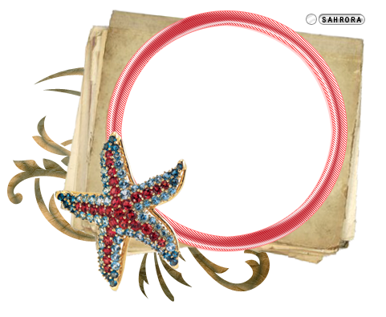
(وَلَقَدْ خَلَقْنَا الْإِنسَانَ مِن سُلَالَةٍ مِّن طِينٍ ثُمَّ جَعَلْنَاهُ نُطْفَةً فِي قَرَارٍ مَّكِينٍ ثُمَّ خَلَقْنَا النُّطْفَةَ عَلَقَةً فَخَلَقْنَا الْعَلَقَةَ مُضْغَةً فَخَلَقْنَا الْمُضْغَةَ عِظَاماً فَكَسَوْنَا الْعِظَامَ لَحْماً ثُمَّ أَنشَأْنَاهُ خَلْقاً آخَرَ فَتَبَارَكَ اللَّهُ أَحْسَنُ الْخَالِقِينَ) [المؤمنون: 12ـ14]
أساطير وخرافات كثيرة نُسجت حول عملية خلق الجنين في بطن أمه منذ آلاف السنين وحتى بداية القرن العشرين عندما جاء علم الأجنة ليضع القواعد والأسس الصحيحة لمراحل تطور الجنين والعمليات التي تحدث منذ دخول النطفة إلى البويضة وحتى خروجه مخلوقاً كاملاً. تبدأ الرحلة مع دخول النطفة الذكرية واختراقها جدار البويضة الأنثوية. وهكذا تبدأ مرحلة الحياة ورحلة التكاثر والانقسامات وتشكل المخلوق.
عندما تجتمع نطفة الرجل مع بويضة المرأة تبدآن بالتكاثر لتشكلان مجموعة ضخمة من الخلايا بعد أيام قليلة. هذه الخلايا تعلقُ في جدار الرحم وهذه هي المرحلة الثانية "مرحلة العلقة " وتبدأ هذه العلقة بالتغذي من جدار الرحم ليزداد حجمها ويكبر. ثم يزداد تكاثر هذه العلقة بشدة وبشكل متسارع حتى تشكل كتلة من الخلايا. بالتصوير الملوَّن لهذه الكتلة تظهر وكأنها قطعة لحم ممضوغة وعليها آثار مضغ الطعام! وهذه هي المرحلة الثالثة وهي "مرحلة المضغة ". وهذا الاسم هو الأدق علمياً.
الان وبعد اكتمال هذه المضغة تبدأ العظام بالتخلُّق من داخل هذه المضغة وهنا بدايات تخلق الهيكل العظمي للجنين. وهذه هي المرحلة الرابعة " مرحلة العظام ".
ثم تأتي المرحلة الخامسة وهي "مرحلة اللحم" حيث يكسو الله تعالى بقدرته هذه العظام باللحم ويغلفها تغليفاً. إذن العظام تُخلق أولاً ثم تُكسى باللحم ثانياً.
والآن تأتي المرحلة السادسة والأخيرة وهي المرحلة التي يتميز بها الجنين ويأخذ معالمه الأساسية، وهي مرحلة "الخلق الآخر "، أي تشكل الملامح الخارجية للجنين.
هذه المراحل الستة يقررها علم الأجنة، بل إن هذا التقسيم لمراحل تطور الجنين متوافق تماماً مع العلم الحديث. وهو من افضل التقسيمات لمراحل خلق الإنسان في بطن أمه.والآن نأتي إلى بلاغة وبيان القرآن وإعجازه الطبي، كيف يتحدث عن هذه المراحل؟
القرآن العظيم يضيف مرحلة سابعة هي ما قبل النطفة، وهي عندما كان الإنسان طيناً!هذه المرحلة يهملها الطب الحديث ولكن عالم الغيب والشهادة‍‍‍ سبحانه وتعالى لا يغيب عنه شيء. لنقرأ هذه الآيات العظيمة عن مراحل خلق الإنسان كما يصورها لنا الله تبارك وتعالى: (وَلَقَدْ خَلَقْنَا الْإِنسَانَ مِن سُلَالَةٍ مِّن طِينٍ ثُمَّ جَعَلْنَاهُ نُطْفَةً فِي قَرَارٍ مَّكِينٍ ثُمَّ خَلَقْنَا النُّطْفَةَ عَلَقَةً فَخَلَقْنَا الْعَلَقَةَ مُضْغَةً فَخَلَقْنَا الْمُضْغَةَ عِظَاماً فَكَسَوْنَا الْعِظَامَ لَحْماً ثُمَّ أَنشَأْنَاهُ خَلْقاً آخَرَ فَتَبَارَكَ اللَّهُ أَحْسَنُ الْخَالِقِينَ)
ملف الانجاز
[المؤمنون: 12ـ14].
لقد ساد الاعتقاد لدى الأطباء حتى وقت ليس ببعيد، بأن اللحم يُخلق أولاً ثم تُخلق العظام. ولكن بعد أن تمكن العلماء من تصوير مراحل تشكل الجنين في بطن أمه وتسريع هذه العمليات بواسطة الكمبيوتر. لاحظوا شيئاً مهماً وهو أن العظام هي التي تُخلق ثم تكسى باللحم!
وفي هذا المقام نجد أن القرآن قد سبق العلماء قبل 14 قرناً للحديث عن هذا التسلسل لعملية الخلق، يقول تعالى: (فَخَلَقْنَا الْمُضْغَةَ عِظَاماً فَكَسَوْنَا الْعِظَامَ لَحْماً) [المؤمنون: 14].

